14 мая - Всероссийский день посадки леса.
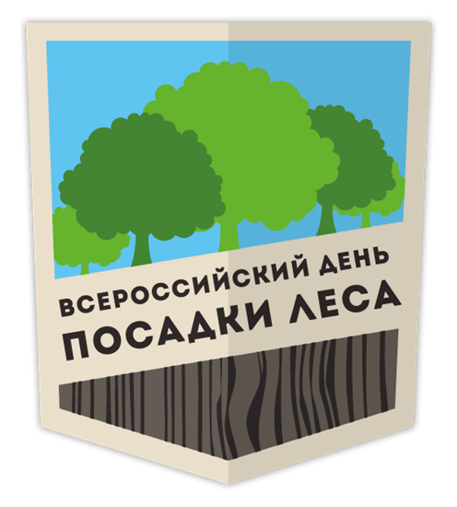
Устраивать День посадки леса в России решили недавно – в первый раз он был проведён в 2011 году, 14 мая – ООН провозгласила 2011 год Международным годом леса, и с тех пор его решено проводить каждый год, во вторую майскую субботу. Акция эта организуется при помощи Федерального агентства лесного хозяйства и органов исполнительной власти субъектов РФ – субботники по посадке деревьев проходят в этот день по всей стране. Саженцев в первый День посадки леса было посажено много – около 25 млн., и занимались этим около 200 000 человек – если делать это каждый год, и увеличивать площадь посадок, то российские леса ещё можно спасти.
Лесничества берут на себя выделение участков, подготовку почвы, обеспечивают посадочным материалом. Добровольцам выдают инвентарь и проводят инструктаж, как правильно посадить дерево.
На Земле немногим более 4 млрд. га лесов: площадь считается общая – не только деревья, но и поляны, лесные просеки и дороги. Если учесть все эти участки, то общая площадь лесных угодий составит всего около 3 млрд., и это не так много, как кажется – около 0,8 га на человека. Тропические леса составляют около 60% от этого количества, а на долю России приходится около 25% всех лесов планеты. Из всех хвойных лесов мира половина растёт в России, но это богатство тает год за годом, а сохранять и приумножать его гораздо труднее, чем использовать для своих нужд.
По материалам сайта inflora.ru

